Стратегия за разработка и изисквания

за

Система за управление на болница
Версия <1.0>
Изготвено от Емине Юмер и София Иванова
УМБАЛ „Св. Марина“ ЕАД

02.04.2026
Съдържание
1. Въведение 2
1.1 Цел на проекта 2
1.2 Възложители на проекта и други заинтересовани лица 2
1.3 Обхват на проекта 2
2. Общо описание на софтуерния продукт 2
2.1 Позициониране на продукта 2
2.2 Групи потребители и техните характеристики 2
2.3 Среда на функциониране 3
3. Бизнес изисквания към софтуерния продукт 3
4. Функционални изисквания и изисквания към данните 3
5. Нефункционални изисквания 8
6. Други изисквания 8

Въведение

Цел на проекта
Софтуерният продукт Health Pro е самостоятелна уеб-базирана система за управление на болница. Цел: Дигитализация и автоматизация на основните процеси в средна по големина болница (регистрация на пациенти, пациентска история, жизнени показатели, прегледи и назначения). Системата не е част от по-голяма платформа, а самостоятелно решение с възможност за бъдеща интеграция с НЗОК eHealth.
Причина за инвестиция и предимства: Намаляване на хартиената документация с над 60 %, ускоряване на достъпа до пациентска информация 5 пъти, намаляване на медицински грешки и по-добра координация между персонала. Това води до по-ефективно управление на болницата, по-високо качество на услугите и съответствие с дигиталните изисквания на здравеопазването.

Възложители на проекта и други заинтересовани лица
- Възложител: Управител на УМБАЛ „Св. Марина“ ЕАД – гр. Варна.
- Заинтересовани лица: Главен лекар, началници на отделения (хирургия, вътрешни болести, педиатрия), старши медицински сестри, IT отдел, финансово-счетоводен отдел (НЗОК), пациенти (чрез фокус групи) и надзорен съвет на болницата.

Обхват на проекта
Системата обхваща регистрация и търсене на пациенти, електронна пациентска карта, въвеждане на жизнени показатели, прегледи и базови назначения. Очаквани ползи: По-бързо обслужване, намаляване на грешки, централизирана информация и по-добра комуникация между лекари, сестри и пациенти. Системата подкрепя корпоративната стратегия за дигитализация на здравеопазването в болницата.

Общо описание на софтуерния продукт

Позициониране на продукта
Health Pro възниква поради остарялата хартиена и десктоп документация в българските болници. Съществуващите системи са тежки, не са мобилно-адаптивни и не предлагат удобен интерфейс за медицинския персонал.
Конкурентни предимства:
- Мобилно-адаптивен дизайн (оптимизиран за таблети на сестрите)
- Интуитивен интерфейс за лекари и сестри
- Бърз достъп до пациентска история
- По-ниска цена и бърза внедряване в сравнение с големите болнични системи.

Групи потребители и техните характеристики
Системата Health Pro е предназначена за четири основни групи потребители.
- Администраторите регистрират нови пациенти по ЕГН, извършват търсене и управляват потребителските акаунти, като притежават най-високи права в системата.
- Лекарите имат достъп до пълната пациентска история, поставят диагнози по ICD-10, записват бележки от прегледи и генерират PDF амбулаторни листове.
- Медицинските сестри въвеждат жизнени показатели в реално време, отбелязват изпълнени лекарски назначения и следят графиките с тенденциите на пациентите, като работят предимно на таблети.
- Пациентите влизат в системата с ЕГН и парола, за да преглеждат своите предстоящи часове, резултати от изследвания и лични данни в режим read-only.
Всяка група има различни нива на достъп според ролята си, а интерфейсът е оптимизиран за лесна и бърза употреба, особено на мобилни устройства.

Среда на функциониране
- Клиентска част: Съвременни браузъри (Chrome, Edge, Firefox – последни 2 версии). Поддръжка на таблети (Android 11+, iOS 15+) и смартфони (за пациенти).
- Минимални хардуерни изисквания: 4 GB RAM за таблети, 64-bit процесор.
- Сървър: Linux VPS / облак, PostgreSQL 16, минимум 8 vCPU и 16 GB RAM.
- Задължителни компоненти: HTTPS, JWT за автентикация.

Бизнес изисквания към софтуерния продукт
Системата автоматизира процесите регистрация, търсене, пациентска история, жизнени показатели, прегледи и назначения. Решава проблемите с хартиената документация, забавяне на информацията и грешки при предаване на данни между екипите.
Ползи за болницата - по-бързо обслужване, намаляване на административната тежест и по-добро удовлетворение на пациенти и персонал.

Функционални изисквания и изисквания към данните
Системата „Health Pro“ ще съхранява следните основни обекти и данни:
- Пациенти - ЕГН, име, дата на раждане, адрес, телефон, пол, кръвна група и др.);
- Жизнени показатели – температура, пулс, кръвно налягане, дата, бележки);
- Прегледи – дата, лекар, диагноза по ICD-10, бележки);
- Записани часове - часове и резултати;
- Потребители с роли - администратор, сестра, лекар, пациент.
На база на функционалните изисквания са дефинирани 14 потребителски истории, които ще бъдат реализирани в първите два спринта.

№ | Ранг | Story Points | Описание | Състояние | Планиран спринт
1 | 1 | 8 | Като администратор искам да регистрирам нов пациент по ЕГН, за да създам електронна карта. | Готово | Спринт 1
2 | 2 | 5 | Като администратор искам да търся пациент по ЕГН или име, за да го намеря бързо. | Готово | Спринт 1
3 | 3 | 9 | Като лекар/сестра искам да отворя пълната пациентска история, за да видя предишни прегледи. | Готово | Спринт 1
4 | 4 | 10 | Като медицинска сестра искам да въвеждам жизнени показатели (температура, пулс, кръвно), за да се актуализира картона в реално време. | Готово | Спринт 1
5 | 5 | 5 | Като сестра искам да виждам последните въведени показатели в графика, за да следя тенденциите. | Готово | Спринт 1
6 | 6 | 8 | Като лекар искам да виждам хронологичен списък с всички прегледи на пациента. | Готово | Спринт 1
7 | 7 | 5 | Като потребител искам да се логна в системата с потребителско име и парола. | Готово | Спринт 1
8 | 8 | 9 | Като пациент искам да виждам предстоящите си часове и резултати от изследвания. | Готово | Спринт 2
9 | 9 | 8 | Като лекар искам да поставям диагноза по ICD-10 и да записвам бележки от прегледа. | В процес | Спринт 2
10 | 10 | 5 | Като пациент искам да се логна с ЕГН + парола, за да видя своите данни. | Не е започнато | Спринт 2
11 | 11 | 5 | Като потребител искам да сменя паролата си. | Не е започнато | Спринт 2
12 | 12 | 10 | Като администратор искам да създавам и деактивирам потребителски акаунти. | Не е започнато | Спринт 2
13 | 13 | 8 | Като сестра искам да отбелязвам изпълнени лекарски назначени. | Не е започнато | Спринт 2
14 | 14 | 5 | Като лекар искам да генерирам PDF на амбулаторен лист след преглед. | Не е започнато | Спринт 2
Таблица 1 - Product Backlog

За демонстрация на Scrum методологията и проследяване на напредъка беше създаден проект в Jira:
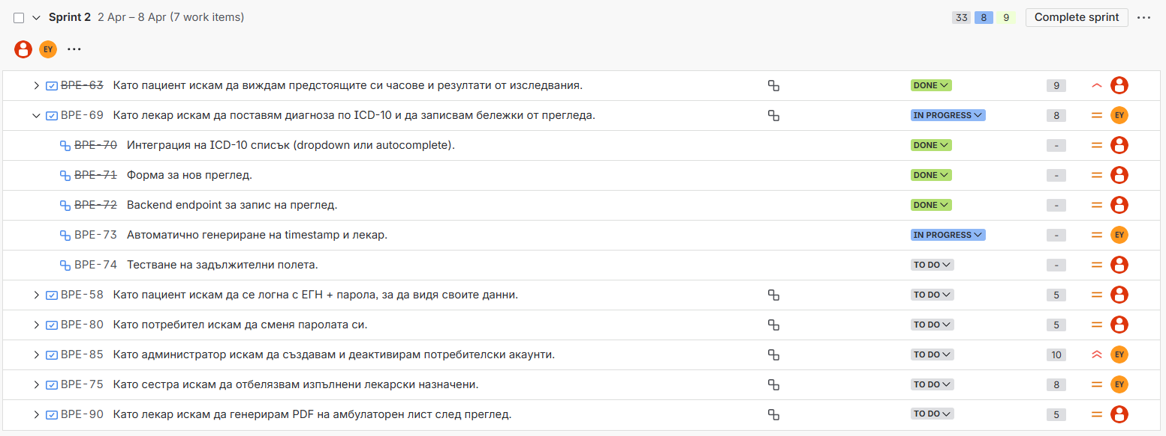
Екранна снимка 1 - Backlog на Спринт 2
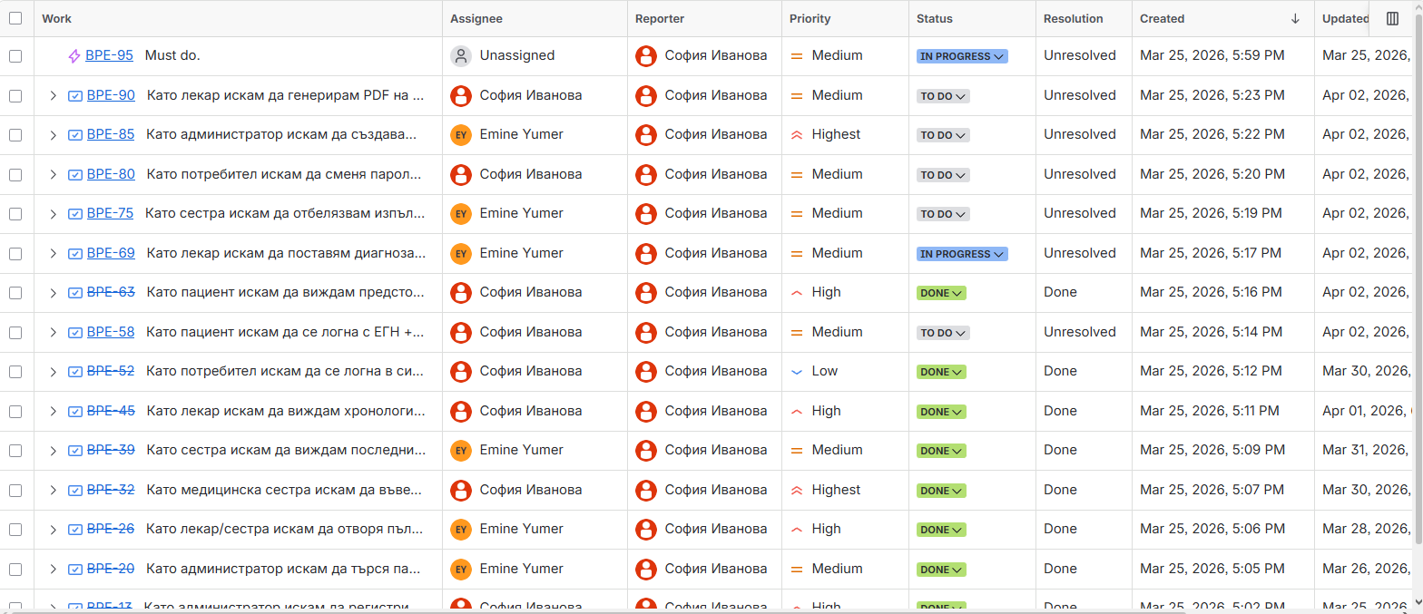
List изглед след приключване на Спринт 1:
Екранна снимка 2 - List изглед

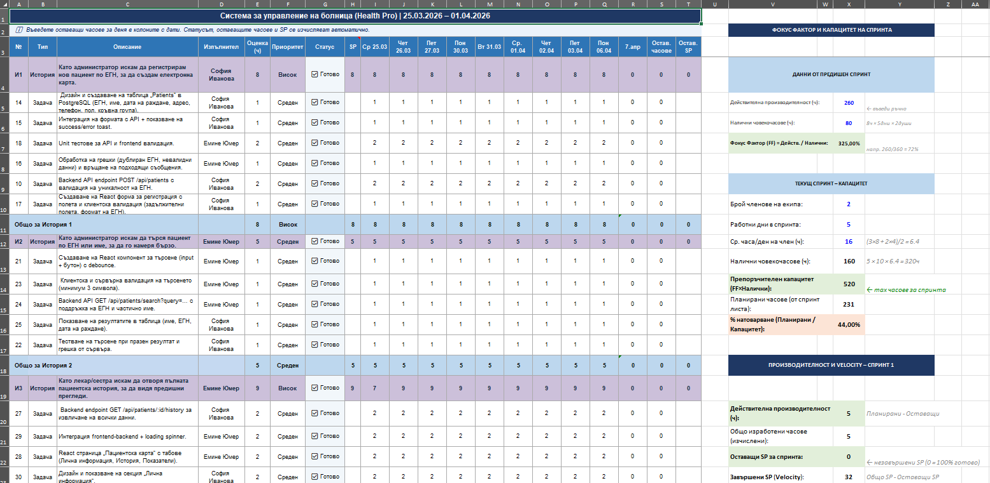
Спринт 1 има продължителност една седмица (5 работни дни) и включва първите 7 истории с общо 52 Story Points. Този спринт е насочен към изграждане на основните функционалности за регистрация, търсене и преглед на пациентска информация. Спринтът е успешно завършен.
Екранна снимка 3 – Excel таблица на Спринт 1

Спринт 2 има продължителност една седмица (5 работни дни) и включва истории № 8–14 с общо 44 Story Points. Този спринт е насочен към разширяване на функционалността с пациентски портал, лекарски прегледи и административни възможности. Към момента спринтът е стартиран и се намира в процес на изпълнение.
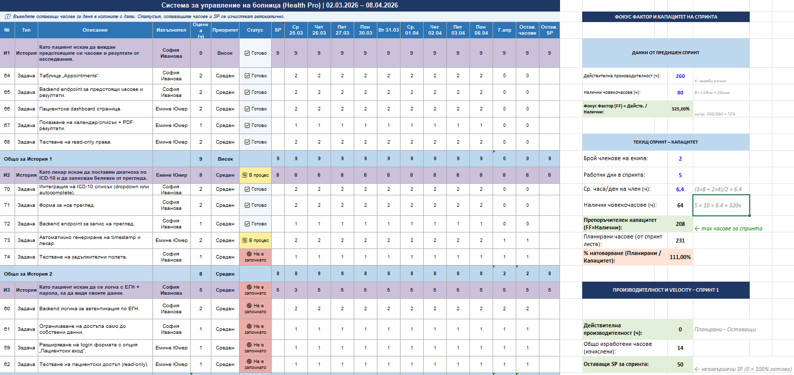
Екранна снимка 4 - Excel таблица на Спринт 2

Burnup Chart от раздела Reports визуализира напредъка на Sprint 1. Графиката показва идеалната линия (равномерно намаляване на оставащите Story Points) и реалната линия на изпълнение. В края на спринта реалната линия достига нула, което потвърждава успешното завършване на всички планирани истории.

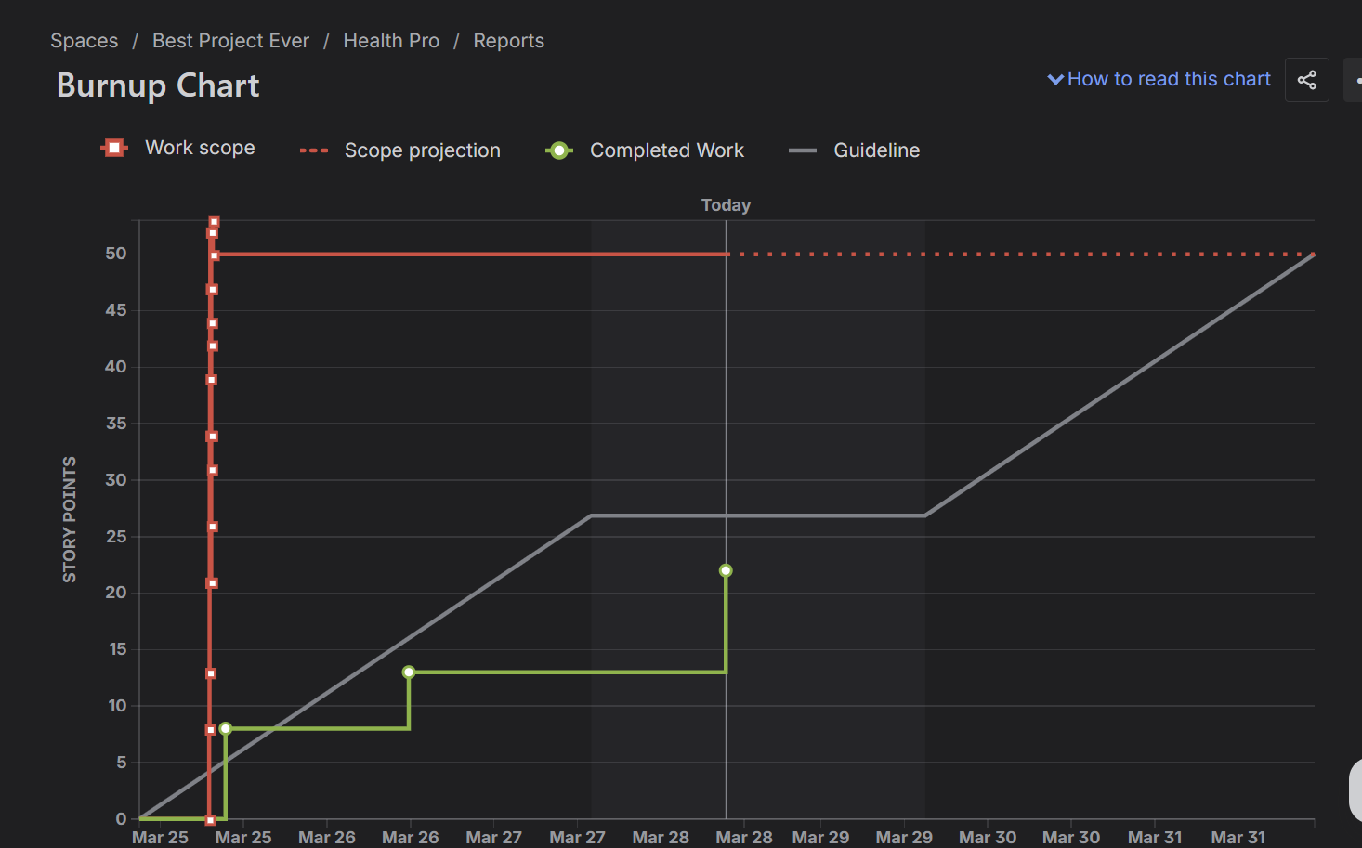
Екранна снимка 5 - Burnup Chart 28.03
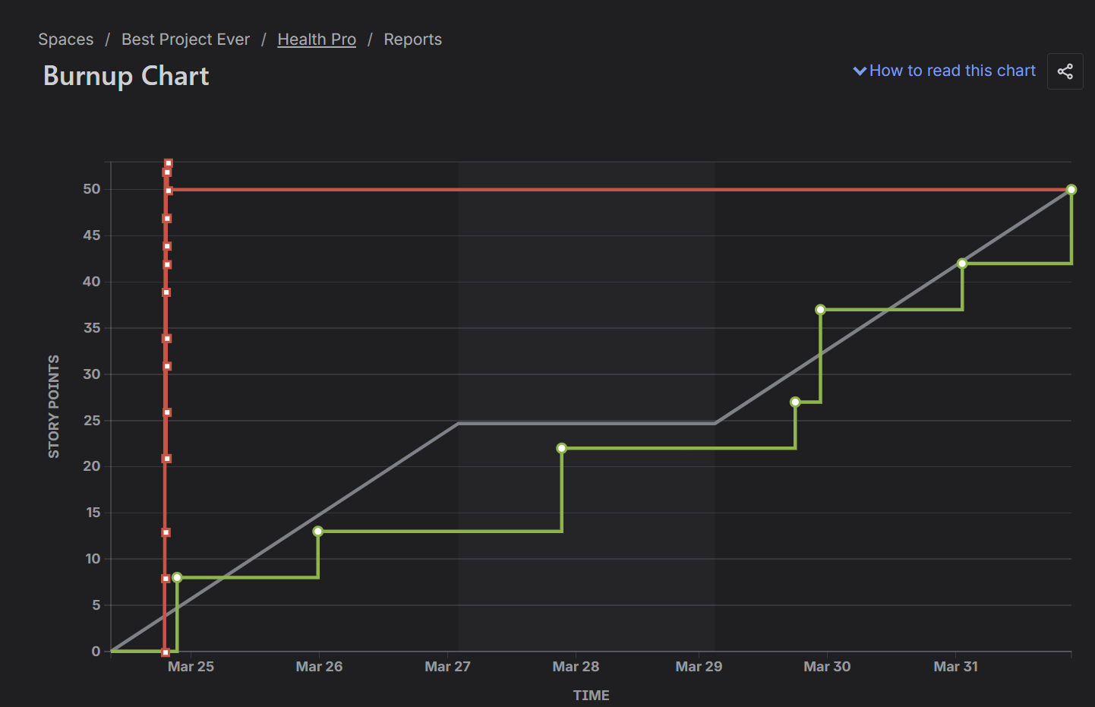
Екранна снимка 6 - Burnup Chart 01.04

Нефункционални изисквания
Приоритетен ред – от най-важен към по-малко важен
- Сигурност – 99,9 % защита на лични данни (GDPR + ЗЗЛД), role-based access control, JWT + HTTPS, пълен audit log на всички действия.
- Използваемост – време за отваряне на пациентска карта < 3 секунди, интуитивен интерфейс за таблети, обучение на персонала < 2 часа.
- Производителност – търсене на пациент < 1 секунда, поддръжка на минимум 150 едновременни потребители.
- Надеждност – 99,5 % uptime, ежедневен автоматичен бекъп.

Други изисквания
- Технологичен стек: Frontend – React 18, Backend – Node.js/Express, База данни – PostgreSQL 16.
- Локализация: Само български език (с възможност за лесно добавяне на английски).
- Повторна употреба на компоненти: REST API, което може да се използва от бъдещо мобилно приложение.
- Архитектура: Microservices-ready дизайн за бъдеща интеграция с HL7 FHIR (read-only).

